Titulo: S.L.A.E

“Sistema logístico para el alquiler de equipos”

**Integrantes:**

Reimer Arboleda Graciano.

Jonathan Ochoa Restrepo.

Juan David Usuga Sepúlveda.

**Ficha:**

*2655983*

**¿Qué?** Aplicativo web.

**¿A quién?** Administración, auxiliar admin, supervisor.

**¿Para qué?** Administrar información que se tiene de forma manual, permitir consulta y visualización mediante filtros funcionales de la información almacenada.

**¿Donde?** En los procesos de gestión para los registros de remisión, devolución y memorandos.

**¿Como?** Registrando la información de clientes, obras, equipos, remisiones, devoluciones y generando las relaciones entre los mismos.

ARBOL PROBLEMAS Y SOLUCIONES

NO HAY CONTROL DE REMISION Y DEVOLUCION DE EQUIPOS

MATRIZ DE STAKEHOLDERS

**SATISFECHOS: ASOCIADOS:**

GERENTE, CLIENTES ADMINISTRACION, AUXILIAR ADMIN

SUPERVISOR

**PASIVOS: INFORMADOS:**

AUXILIAR BODEGA TECNICOS, CONDUCTOR

**Business Model Canvas:**

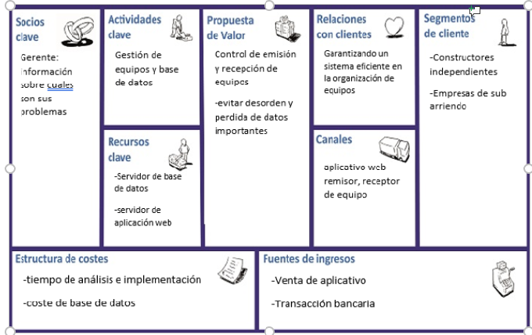

**Requisitos funcionales:**

-Poder registrar clientes, obras, alquiler y equipos.

-Tener opción de buscar fácilmente los registros.

-Tener un perfil de manejo general para el gerente y un segundo perfil para administradora y auxiliar administrativa.

-Tener la forma de calcular los días en obra de los equipos.

-Poder registrar los tipos de procesos relacionados con el alquiler: Remisión, devolución y su estado

-Tener la posibilidad de registrar los memorandos y subarriendos.

-Tener un logueo con la contraseña dada por el gerente.

-Tener un menú fácil de comprender para la creación de registros y búsquedas de los mismos.

**Requisitos no funcionales:**

**-**Que el aplicativo tenga los colores representativos de la empresa.

-Tener la forma de indicar si es un usuario o el administrador quien ingresa.

-Que la aplicación sea segura.

**Historias de Usuario:**

|  |  |
| --- | --- |
| Nombre: | **Login de Usuarios.** |
| Objetivo: | Implementar una opción, mediante la cual se permita el ingreso los usuarios que tendrán acceso a la aplicación Web. |
| Precondiciones | |
| * Ingresar al sitio Web. * Estar registrado como usuario. | |

|  |  |  |  |
| --- | --- | --- | --- |
| Prioridad | 1 | Estimación |  |

|  |  |  |
| --- | --- | --- |
| Criterios de aceptación | | |
| Como | Quiero | Para que |
| Como usuario. | Quiero ingresar al aplicativo. | Acceder a las funcionalidades del sitio |
| Como sistema. | Quiero conocer el usuario. | Identificar quien accede a las funcionalidades del sitio |
| Como sistema. | Quiero conocer la contraseña. | Identificar quien accede a las funcionalidades del sitio. |
| Como usuario. | Quiero tener la opción de recuperar mi contraseña. | Recordar o actualizar mi contraseña. |
| Como usuario. | Quiero tener la opción o botón de aceptar. | Acceder al sitio con mi usuario. |
| Como usuario. | Quiero tener una opción de salida. | Cerrar la sesión. |

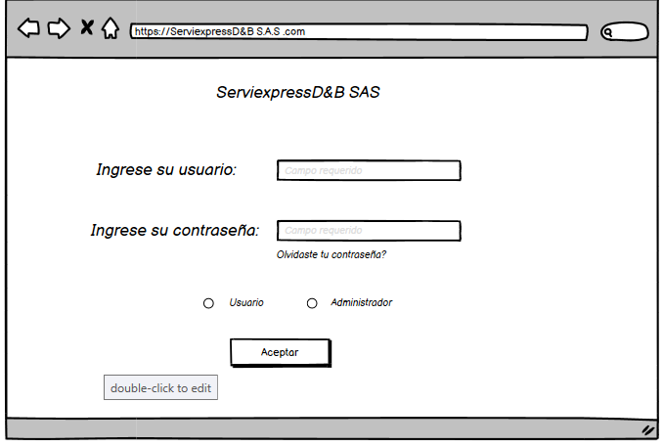

|  |  |
| --- | --- |
| Nombre: | **Menú inicial** |
| Objetivo: | Implementar una opción, mediante la cual se permita ingresar a la creación y búsqueda de los registros. |
| Precondiciones | |
| * Ingresar al sitio Web. * Estar registrado como usuario. | |

|  |  |  |  |
| --- | --- | --- | --- |
| Prioridad | 2 | Estimación |  |

|  |  |  |
| --- | --- | --- |
| Criterios de aceptación | | |
| Como | Quiero | Para que |
| Como usuario o administrador. | Quiero Ingresar a crear registros | Para guardar la información de remisiones, devoluciones, clientes, equipos y obras. |
| Como usuario o administrador. | Quiero buscar X registro que se requiera. | Para visualizar los datos relacionados a ese registro. |
| Como usuario o administrador. | Quiero tener una opción de salida | Para cerrar la sesión con mi usuario. |
| Como sistema. | Quiero conocer la tabla relacionada | Para realizar la búsqueda precisa. |
| Como sistema. | Quiero conocer el dato a buscar | Para ubicarlo en los registros almacenados |

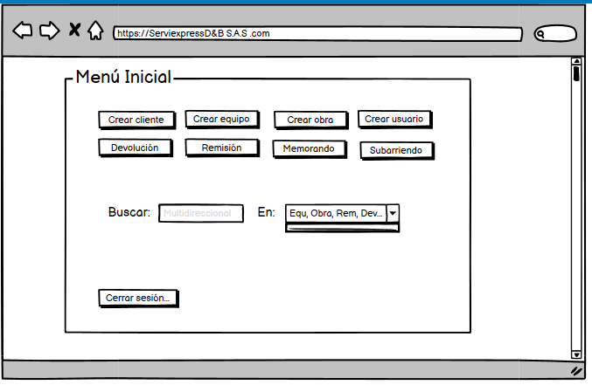

|  |  |
| --- | --- |
| Nombre: | **Alquiler.** |
| Objetivo: | Implementar una opción, mediante la cual se permita ingresar los datos de las remisiones y devoluciones realizadas. |
| Precondiciones | |
| * Ingresar al sitio Web. * Estar registrado como usuario. | |

|  |  |  |  |
| --- | --- | --- | --- |
| Prioridad | 2 | Estimación |  |

|  |  |  |
| --- | --- | --- |
| Criterios de aceptación | | |
| Como | Quiero | Para que |
| Como usuario o administrador. | Quiero registrar las remisiones y devoluciones que realizan. | Para guardar la siguiente información:    Código de remisión-devolución.  Fecha de remisión-devolución.  Equipo.  Cantidad.  Cliente.  Costo día.  Obra.  Estado.  Operador. |
| Como usuario o administrador. | Quiero buscar X remisión o devolución que se requiera. | Para visualizar la información de la remisión. |
| Como sistema. | Quiero inhabilitar la eliminación de las remisiones y devoluciones. | Para que no se pierda el seguimiento de las remisiones devoluciones realizadas. |
| Como usuario o administrador. | Quiero modificar la información de las remisiones y devoluciones. | Para actualizar la información registrada. |
| Como usuario o administrador. | Quiero imprimir las remisiones y devoluciones realizadas. | Para visualizar la información de Las remisiones y devoluciones existentes. |

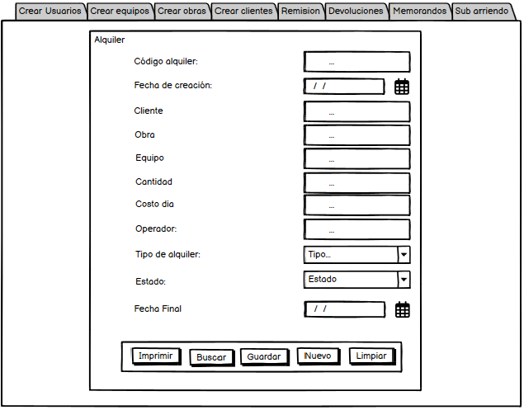

|  |  |
| --- | --- |
| Nombre: | Creación de Usuarios. |
| Objetivo: | Implementar una opción, mediante la cual se permita crear los usuarios que tendrán acceso a la aplicación Web. |
| Precondiciones | |
| * Ingresar al sitio Web. * Ser administrador. | |

|  |  |  |  |
| --- | --- | --- | --- |
| Prioridad | 1 | Estimación |  |

|  |  |  |
| --- | --- | --- |
| Criterios de aceptación | | |
| Como | Quiero | Para que |
| Como administrador. | Quiero crear los usuarios. | Para definir quiénes pueden realizar el uso de las funcionalidades del sitio. |
| Como administrador. | Quiero guardar el tipo de documento de los usuarios. | Tener acceso a la información de los usuarios del sitio. |
| Como administrador. | Quiero guardar los números de documento de los usuarios. | Tener acceso a la información de los usuarios del sitio. |
| Como administrador. | Quiero guardar los nombres de los usuarios. | Establecer los nombres de cada uno de los usuarios que tendrá acceso al sitio. |
| Como administrador. | Quiero guardar el correo electrónico de los usuarios. | Tener acceso a la información de los usuarios del sitio. |
| Como administrador. | Quiero guardar el teléfono de los usuarios. | Tener acceso a la información de los usuarios del sitio. |
| Como administrador. | Quiero definir los códigos de acceso de cada usuario. | Para definir el código de acceso. |
| Como administrador. | Quiero definir la clave de acceso de cada usuario. | Para definir la clave con la cual se puede ingresar al sitio. |
| Como administrador. | Quiero que los usuarios no tengan acceso a las claves que no son suyas. | Para que un operador no ingrese con claves de otros usuarios. |
| Como administrador. | Quiero que las claves sean encriptadas en su almacenamiento. | Para que ningún usuario tenga acceso a las claves. |
| Como administrador. | Quiero cambiar las claves del usuario. | Para actualizar la clave de los usuarios. |

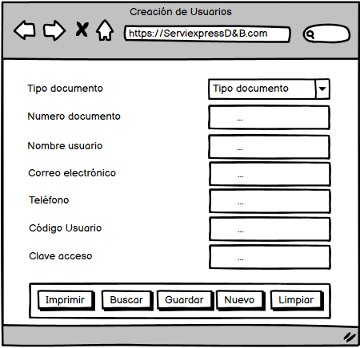

|  |  |
| --- | --- |
| Nombre: | Informes |
| Objetivo: | Implementar una opción, mediante la cual se permita generar y visualizar los informes, de los procesos almacenados. |
| Precondiciones | |
| Estar logueado al sitio Web. | |

|  |  |  |  |
| --- | --- | --- | --- |
| Prioridad |  | Estimación |  |

|  |  |  |
| --- | --- | --- |
| Criterios de aceptación | | |
| Como | Quiero | Para que |
| Como usuario o administrador. | Quiero visualizar la información de las remisiones registradas. | Para realizar seguimiento de las remisiones de acuerdo a los estados o los filtros de fecha realizados. |
| Como usuario o administrador. | Quiero visualizar la información de las devoluciones registradas. | Para realizar seguimiento de las devoluciones de acuerdo a los estados o los filtros de fecha realizados. |
| Como usuario o administrador. | Quiero visualizar la información de los memorandos registrados. | Para realizar seguimiento de los memorandos de acuerdo a los estados o los filtros de fecha realizados. |
| Como usuario o administrador. | Quiero visualizar la información de los subarriendos registrados. | Para realizar seguimiento de los subarriendos de acuerdo a los estados o los filtros de fecha realizados. |

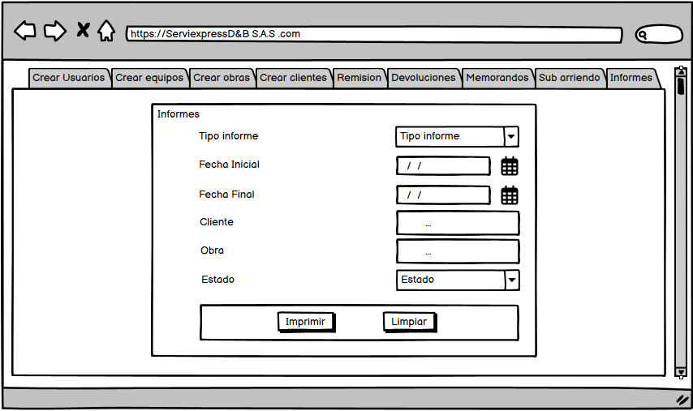

|  |  |
| --- | --- |
| Nombre: | Crear clientes |
| Objetivo: | Implementar una opción, mediante la cual se permitan establecer los clientes actuales y nuevos de la empresa. |
| Precondiciones | |
| Estar logueado al sitio Web. | |

|  |  |  |  |
| --- | --- | --- | --- |
| Prioridad |  | Estimación |  |

|  |  |  |
| --- | --- | --- |
| Criterios de aceptación | | |
| Como | Quiero | Para que |
| Como usuario o administrador. | Quiero crear la información de los clientes. | Para guardar la siguiente información:  Tipo identificación.  Numero identificación.  Nombre.  Correo.  Teléfono.  Dirección. |
| Como usuario o administrador. | Quiero buscar X cliente que se requiera. | Para tener la información del cliente en específico. |
| Como usuario o administrador. | Quiero eliminar X cliente que se requiera. | Para eliminar registros que no sean correcto. |
| Como usuario o administrador. | Quiero modificar la información de los clientes. | Para actualizar información que se requiera o cambiar datos que estén mal registrados. |
| Como usuario o administrador. | Quiero imprimir los clientes registrados. | Para visualizar la información de los clientes que se tiene actualmente creados. |
| Como sistema. | Quiero guardar el usuario, que ingresa o modifica la información. | Para tener control de la información que es suministrada. |

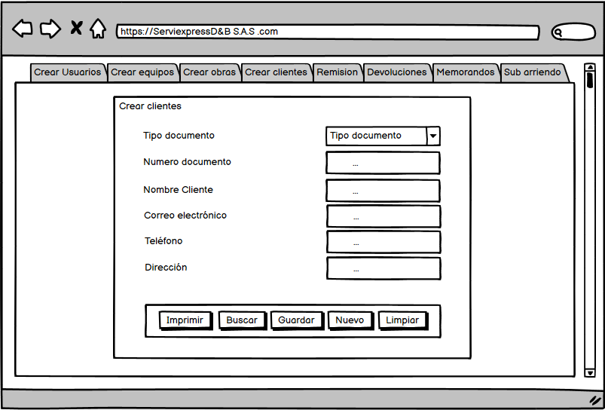

**Modelo Relacional:**

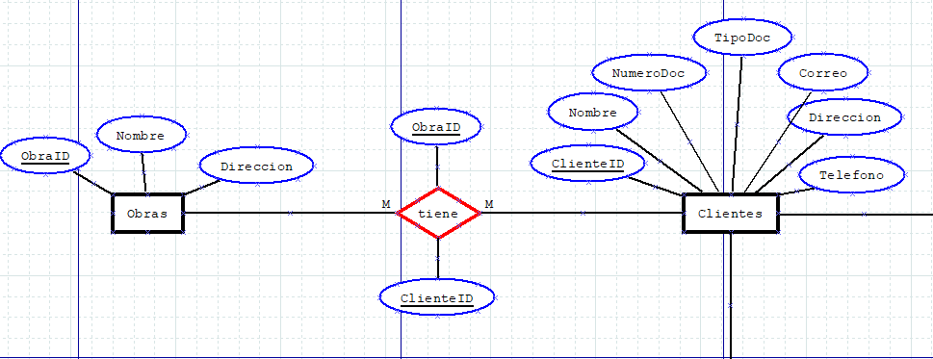

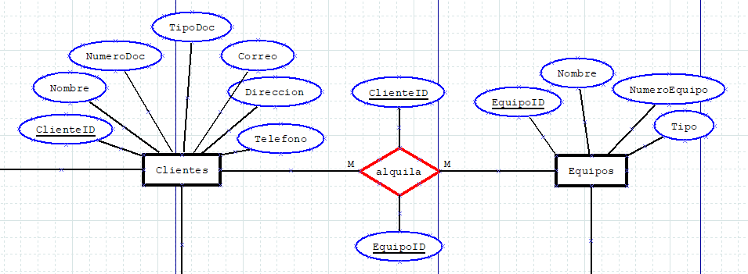

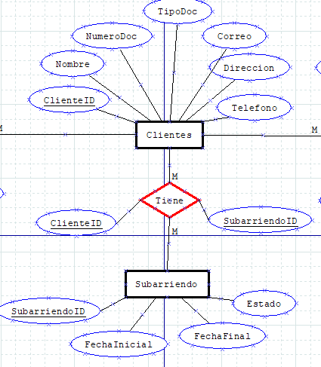

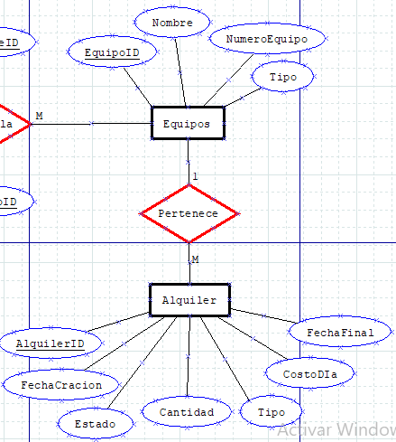

**Modelo Entidad Relación:**

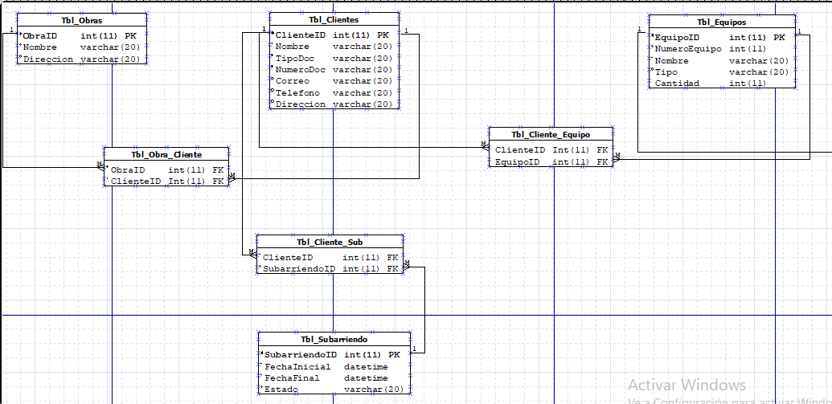

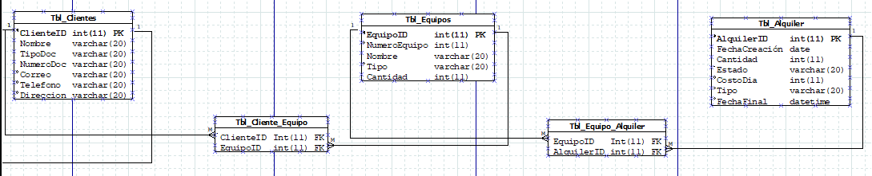

**Maquetado en proceso:**

